

ورقة عمل في مادة العلوم

للصف الرابع (أ/ب)

الاسم:----------------------- التاريخ:-------------

ا**لهدف ان يصنف النباتات الى مجموعات بناء على أوجه التشابه**

**السؤال الأول**

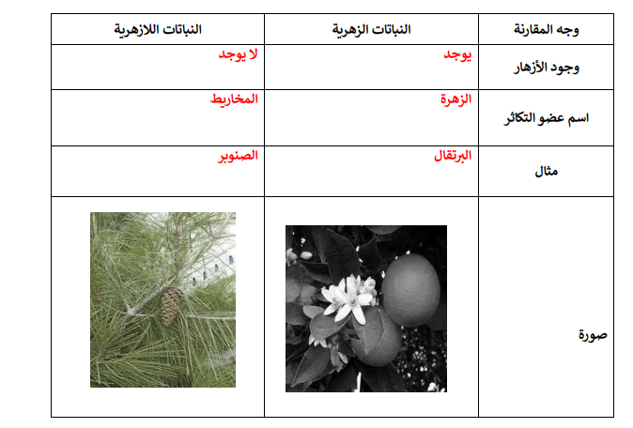

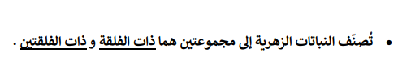**السؤال الثاني**



**________________________________________**

معلمة المادة

شيرين قاقيش